**تغير التواءات مجــــرى نهر ديالى بين زاغنية وبعقوبة والعوامل المؤثرة في تطور مجـــــــــرى النهر**

**دراســــــة مقارنة في الجغرافية الطبيعية**

**Stream meanders change of Diyala river between ZaGniya and baquba and factors effect in the**

**river flow development**

**الأستاذ الدكتور . Prof .Dr**

**منذر علي طه الخالدي munther alit aha-al kalidy**

**محمد عبود محمد الاعرجي Mohammed abood-al aragy جامعـــــــــــــة ديالـــــــــى**

**Diyala University**

**كلية التربية للعلوم الانسانية**

**College of Education for Human Sciences**

[**Mabod39@yahoo.com**](mailto:Mabod39@yahoo.com)[**AKaldy45@yahoo.com**](mailto:AKaldy45@yahoo.com) **&**

**الكلمة المفتاح :- التواءات**

**الملخـــــــــــــص**

اتضح من خلال هذه الدراسة ان هناك تغيرات في التواءات مجرى نهر ديالى بين زاغنية وبعقوبة وان سبب هذه التغيرات عوامل طبيعية وبشرية خلال أربع مدد زمنية اختيرت لإجراء المقارنة للسنوات (1985-1995-2007-2011 م) حيث تمت دراسة (16) محطة في مواقع مختلفة تقع ضمن مجرى نهر ديالى والتي تمثلت في الالتواءات والثنيات اختلفت في الشكل والمظهر. وقد وجد ان هناك اختلافاً في نسبة التعرج للالتواءات واتجاهاتها واختلاف في قيمة تناظرها وتغير التعرجات لهذه الالتواءات. ان سبب ذلك عوامل اجتمعت وأثرت في تطور مجرى النهر بصورة مباشرة ادت الى إحداث عمليات تغيير في جيمورفولوجية المجرى في منطقة الدراسة, وقد اظهرت الدراسة اثر العوامل الطبيعية في تطور مجرى النهر والتي تمثلت بالتركيب الجيولوجي ونوعية الصخور ومدى تأثيرها في سلوك النهر بسبب تكويناتها الرسوبية القليلة المقاومة لعوامل التعرية النهرية فضلاً عن عامل المناخ ومدى تأثيره على التربة والمياه من حيث الحرارة والامطار اما التصريف المائي فيتمثل دوره من خلال مرحلتي الفيضان والجفاف والذي يعمل على الحت والترسيب في ضفاف مجرى النهر اما النبات الطبيعي فيؤدي دورين مهمين أولهما في تثبيت التربة والثاني في اعاقة حركة المياه داخل المجرى . وفيما يخص الحيوانات المتمثلة بالطيور والقوارض التي تحفر انفاقاً في ضفاف وأكتاف النهر والتي تؤدي الى اضعاف جوانب مجرى معرضةً اياها الى الهدم. اما العوالم البشرية فقد تمثلت في مشاريع السيطرة والخزن والتي يتم من خلالها التحكم بالمياه داخل المجرى ويكون تأثيرها من جراء تجمع أطنان من الرواسب أمام السد وعند فتح بوابات السد تنطلق الرواسب مع المياه الطلقة وتنجرف مع التيار المائي مما يؤدي الى زيادة الترسيب في الجوانب المحدبة للالتواءات في المجرى. اما السداد الترابية فهي لحصر المياه داخل المجرى ومنعها من الطغيان على الاراضي اثناء الفيضان فضلاً عن حركة الزوارق داخل المجرى حيث تعمل محركات هذه الزوارق على إحداث موجات عالية تضرب ضفاف النهر فتؤدي الى تسارع عمليات النحت الجانبي للمجرى .

**تغير التواءات مجرى نهر ديالى بين زاغنية وبعقوبة والعوامل المؤثرة في تطور مجرى النهر.**

**المقــــــدمة**  :-

تتصف الانهار التي تجري في المناطق السهلية بتغيير مجاريها باستمرار لكونها تجري في أراضٍ منبسطة قليلة الانحدار تتسبب بإعاقة جريان المياه التي تحمل طاقة دفع من مناطق المنبع . فضلا عن ضعف مكونات التربة في المناطق السهلية ووجود الغطاء النباتي مما يسهل حركة النهر للانتقال من جانب الى أخر.

ولعملية الترسيب المستمر على قاع مجرى النهر دور كبير في رفع المجرى ومن ثِّم اعاقة انسياب جريان الماء فيه(1). ولايخفى ما للتنشيط التكتوني من دور في تغيير مجرى النهر بصورة حادة جداً من اتجاه الى اخر والذي يؤدي الى الزوغان في مسار النهر والتغيرات في سلوكه الهيدرولوجية والجيمورفولوجية مما يدفع بالنهر للبحث عن مجرى جديد(2).

يبدأ النهر بحركته التدريجية عن طريق التعرج ومع التعرج يصل النهر الى مرحلة لايستطيع تصريف مياهه وخاصة اثناء التصاريف الفيضانية المفاجئة عند ذلك اما ان يسلك النهر طريقا مختصرا بقطع رقبة المنعطف او الالتواء او يتحول الى مجرى أخر تاركا المجرى القديم بمظاهره كلها (3). كما وتلعب العوامل الطبيعية والبشرية دوراً في زيادة او تقليص هذا العمل الجيمورفولوجي .

**مشكلة البحـــــــــث**

ان مجاري الأنهار غالبا ما تكون عرضة للتحول والانقسام وتكون العديد من المظاهر الجيمورفولوجية التي تنشأ نتيجة لفعل ونشاط النهر.

وهذه الدراسة تحاول إبراز وتحليل هذه المشكلة تغير الالتواءات في مجرى نهر ديالى في منطقة الدراسة والعوامل المسؤولة والمؤثرة في تشكيلها .

**فرضية البحـــــث**

ان تغيرات مجرى نهر ديالى في منطقة الدراسة قد اشتركت فيها عدة عوامل منها طبيعية تمثلت بالبنية الجيولوجية والمناخ والنبات الطبيعي والتصريف المائي والحيوانات واخرى بشرية منها مشاريع السيطرة والخزن والسدادات الترابية وحركة الزوارق داخل المجرى النهري. اذ ان استمرار نشاط هذه العوامل ولفترات من الزمن قد تسبب في تغيرات وتطورات عدة شملت الالتواءات .

**أهــــــــداف الدراسة**

**يهدف البحث الى أبراز وتوضيح الجوانب الآتية:-**

1. دراسة التطور للالتواءات وابراز التغيرات القديمة والحديثة على مجرى النهر في منطقة الدراسة .
2. تتبع مراحل تطور مجرى النهر في منطقة الدراسة من خلال الخرائط والمرئيات الفضائية للسنوات (1985-1995-2007-2011 م)
3. تهدف الدراسة الى معرفة دور العوامل الطبيعية والبشرية في منطقة الدراسة وعلاقتها بتطور الالتواءات التي كونها النهر أثناء جريانه .

**حــــــــدود منطقة الدراسة**

تقع منطقة الدراسة في محافظة ديالى في الجزء الشمالي الشرقي من العراق . فلكيا تقع المحافظة بين دائرتي عرض شمال (َ3 °33. – 60 35.°) وخطي طولَ (45.56-°44.22°) شرق خط كرينتش . تقع محافظة ديالى في الجزء الأوسط من شرق العراق يحدها من الشمال محافظة السليمانية ومن الشمال الغربي والغرب محافظة صلاح الدين ومن الجنوب والجنوب الغربي تحدها محافظتا واسط وبغداد ومن الشرق إيران .

أما منطقة الدراسة بالتحديد فتقع بين دائرتي عرض (33.45-°33.52°) وخطي طول َ(°44.41-°44.36) تمتد من زاغنية مرورا بقرى السواعد والدوريين وحد مكسر وناحية العبارة وقرية خرنابات والهويدر حتى مدينة بعقوبة . كما في الخارطة (1) .

**خارطة (1) منطقة الدراسة ضمن محافظة ديالى**

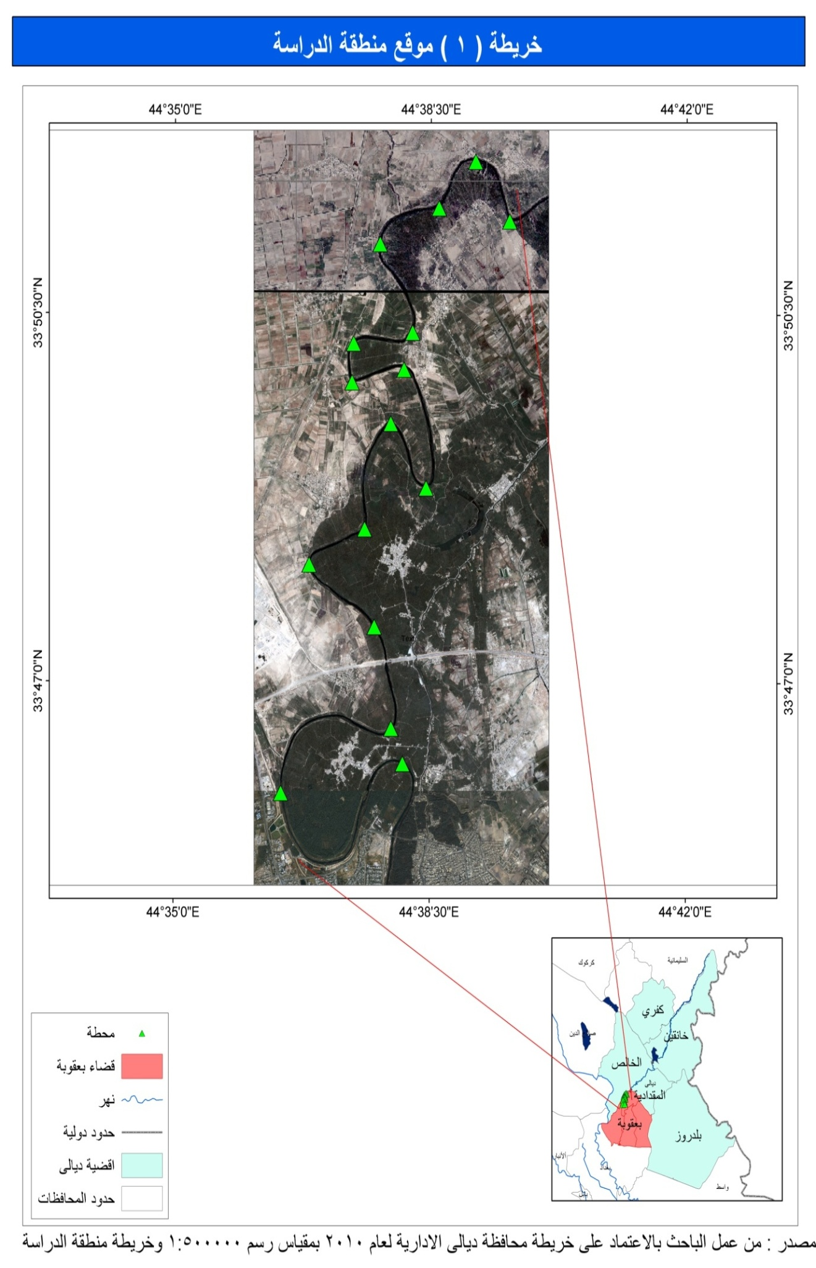

**المصدر:- من عمل الباحث اعتماداً على خريطة محافظة ديالى الادارية لعام (2010) بمقياس رسم 1.500000 وخريطة منطقة الدراسة**

**التطورات الحديثة لمجرى نهر ديالى ضمن منطقة الدراسة :-**

تحصل التطورات في المجرى النهري نتيجة الفعاليات النهرية المستمرة وما يصاحبها من عمليات جيمورفولوجية داخل مجرى النهر , وهذه الفعاليات تتحكم بها متغيرات تؤثر فيها, إما ان تكون طبيعية كالتركيب الجيولوجي, ونظام الصرف المائي, فضلاً عن المناخ وعناصره, والنبات الطبيعي, أضف الى تلك المتغيرات دور النشاط الطبيعي البشري الذي يتمثل بتحكمه بنظام الصرف الطبيعي للنهر من خلال انشاء مشاريع السيطرة والخزن .

أظهرت نتائج مقارنة مجرى نهر ديالى ضمن منطقة الدراسة للسنوات (1985-1995-2007-2011) . حصول تغيرات في مجرى النهر تمثلت فيما يأتي :-

1. وجود اختلاف في نسبة التعرج للمجرى .
2. عدم تطابق اتجاهات الالتواءات والثنيات .
3. الاختلاف في قيمة معيار التناظر وعدم التناظر للالتواءات والثنيات .
4. تغير التعرجات في منطقة الدراسة .

تم قياس ابعاد مجرى نهر ديالى الواقع ضمن منطقة الدراسة واجراء المقارنة لخصائصه المورفومترية من الخرائط ولسنوات مختلفة ومتباينة وكانت في فصل الربيع وإستخدام برنامج ARC.GIS-9.3 والتي تضمنت الصور الفضائية على النحو التالي :-

1. المرئية الفضائية للقمر الصناعي Landsat - لسنة 1985 م .
2. المرئية الفضائية للقمر الصناعي Landsat - لسنة 1995 م .
3. الخارطة الطبوغرافية لمحافظة ديالى ومنطقة الدراسة / لوحة العراق مقياس 60000.1 , لسنة 2007 م , الهيئة العامة للمساحة , بغداد .
4. المرئية الفضائية للقمر الصناعي (ايكو نوس) EcoNos لعام 2011 م .

استخدم الباحث برنامج Arc–GIS-9.3)) لغرض تصحيح الخرائط فضلاً عن توحيد المقاييس المورفومترية وبعد عمل القياسات تبين حدوث تغيرات عدة للسنوات بين (1985-1995-2007-2011) م . وكما يأتي :-

1. **الاختلاف في نسبة التعرج :-**

تعد نسبة التعرج المعيار المستخدم لتحديد أنماط المجاري المائية والتي تتراوح ما بين (1-4), اذ يعد النهر مستقيماً اذا كانت نسبة التعرج للمجرى فيه اقل من (1,1) , اما اذا بلغت النسبة (1,1-1,5), فيعد النهر منثنياً وما زاد عن هذه النسب فيعد ملتوياً (1). تبين من خلال نتائج التحليلات والقياسات المورفومترية للالتواءات والثنيات الواقعة في مجرى نهر ديالى ضمن منطقة البحث ان هناك اختلافات في نسبة التعرج. حتى لو كانت هناك مطابقة للالتواءات والثنيات في نسبة التعرج فهي مختلفة فيما بينها من عدة جوانب مثل الشكل والاتجاه والقياس, وعند قياس نسب التعرجات على امتداد منطقة الدراسة كانت كآلاتي :-

1. سجلت اقل نسبة تعرج ومقدارها 1,1 في ثنية السبتية محطة (13)
2. وسجلت ثنية السواعد محطة (3) نسبة تعرج 1,2
3. ثنية الدوريين محطة (6) وثنية خرنابات محطة (11) نسبة تعرج 1,3
4. ثنية زاغنية محطة (2) وثنية الدوريين محطة (8) فقد سجلتا نسبة تعرج 1,4
5. ثنية زاغنية محطة (1) وثنية السواعد محطة (4) وثنية حد مكسر محطة (5) وثنية الدوريين محطة (7) سجلت نسبة تعرج 1,5 .
6. التواء العبارة محطة (10) والتواء خرنابات محطة (12) والتواء الهويدر محطة (14) سجلت نسبة تعرج 1,8
7. التواء الهويدر محطة (15) سجل نسبة تعرج 2,2
8. التواء العبارة محطة (9) سجل نسبة تعرج 2,7
9. وسجل التواء بعقوبة محطة (16) اعلى نسبة تعرج وكانت 4,3

وعموماً كلما قل طول موجة الانعطاف عن طول المجرى ازدادت نسبة التعرج وبالعكس لاحظ الجدول (1) . اخذت القياسات من الالتواءات والثنيات على وفق الشكل (1) الذي يوضح ابعاد الالتواءات .

**الشكل (1) يبين ابعاد الالتواءات**

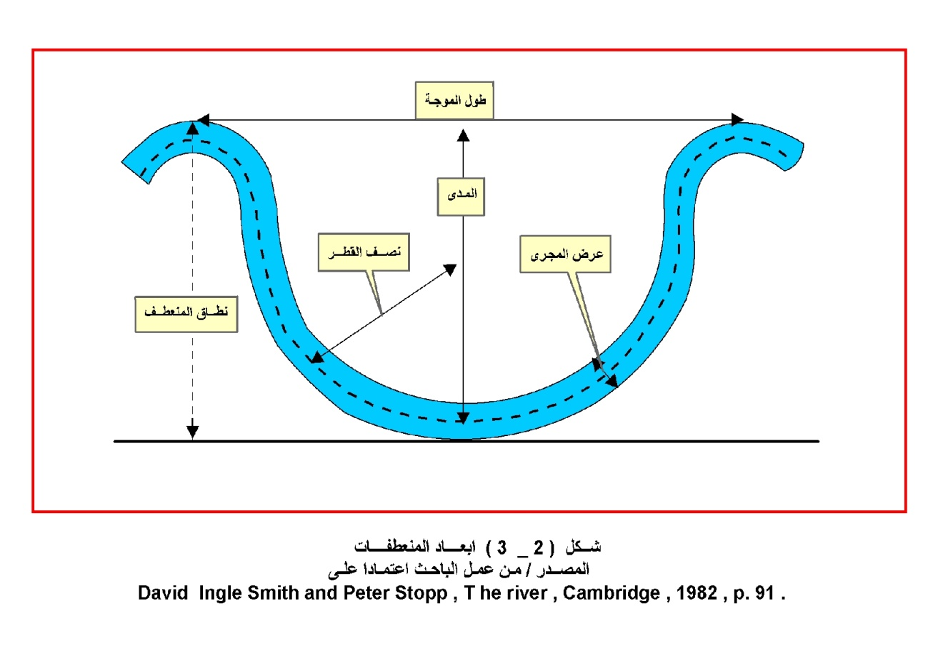

**نطاق الالتواء / WM**

**نصف/ R القطر**

**نقطة تغير الالتواء/P**

**عرض wc/المجرى**

**المدى/A**

**طول الموجة\WA**

**طول مجرى الالتواء**

**المصدر:- من عمل الباحث اعتماداً على :-**

**David Ingle smith and peter stop, the river, Cambridge, 1982, p.91**

**\* تم استخراج نسبة التعرج من خلال طول المجرى للالتواء بالمتر/ طول موجة الالتواء بالمتر= نسبة التعرج .**

1-( (wmنطاق الالتواء الذي يعني امتداده من بداية الالتواء الى قمته .

2-((WA طول الموجة وتعني المسافة بين قمتي المنعطف .

3-(R) نصف قطر التقوس الذي يعبر عن طبيعة انحناء المنعطف .

4-((WC عرض المجرى اي القناة في الالتواء التي تكون واسعة بشكل متميز في قمته لتركز التعرية في الالتواءات الخارجية لقمة المنعطف .

5-A)) المدى ويمثل المسافة بين قاع المنعطف وقمة موجة الالتواء .

6- (P)يعني نقطة تغير الالتواء من الجانب المقعر الى الجانب المحدب او بالعكس.

**جـــــــــــدول (1) يمثل أبعاد وخصائص الالتواءات النهرية في منطقة الدراسة**

|  |  |  |  |  |  |  |
| --- | --- | --- | --- | --- | --- | --- |
| **Stations** | **اسم الالتواء** | **طول المجرى متر** | **طول موجة الالتواء متر** | **نسبة التعرج** | **المدى بالمتر** | **اتجاه التقعر** |
| 1 | زاغنية | 1160 | 650 | 1,5 | 405 | جنوب |
| 2 | زاغنية | 1516 | 1063 | 1,4 | 403 | شمال |
| 3 | السواعد | 1160 | 941 | 1,2 | 220 | غرب |
| 4 | السواعد | 1940 | 1290 | 1,5 | 585 | شرق غرب |
| 5 | حد مكسر | 1530 | 995 | 1,5 | 500 | غرب شرق |
| 6 | الدوريين | 1000 | 790 | 1,3 | 280 | جنوب غرب |
| 7 | الدوريين | 940 | 650 | 1,5 | 285 | شمال شرق |
| 8 | الدوريين | 1265 | 1021 | 1,4 | 345 | جنوب غرب |
| 9 | العبارة | 1260 | 478 | 2,7 | 500 | جنوب |
| 10 | العبارة | 1630 | 905 | 1,8 | 640 | شمال |
| 11 | خرنابات | 1410 | 1080 | 1,3 | 400 | شمال غرب |
| 12 | خرنابات | 1478 | 821 | 1,8 | 545 | شرق غرب |
| 13 | السبتية | 1535 | 1500 | 1.1 | 235 | غرب شرق |
| 14 | الهويدر | 2235 | 1223 | 1,8 | 850 | جنوب غرب |
| 15 | الهويدر | 4700 | 2135 | 2,2 | 1400 | جنوب |
| 16 | بعقوبة | 3640 | 745 | 4,3 | 1546 | شمال |

**المصدر:- من عمل الباحث بالاعتماد على:-**

**المرئية الفضائية للقمر الصناعي (ايكو نوس) Eco NWs لعام 2011 باستخدام برنامج Arc GIS 9.3.**

1. **اتجاهات الالتواءات والثنيات في منطقة الدراسة :-**

تختلف اتجاهات الالتواءات والثنيات الموجودة في نهر ديالى ضمن منطقة الدراسة . يتضح ذلك من خلال الجدول السابق (1) وعلى الشكل التالي :-

1. ثنية والتواءان اتجاه تقعرها الى الجنوب وهي ثنية زاغنية محطة (1) والتواء العبارة محطة (9) والتواء الهويدر محطة (15)
2. ثنية والتواءان كان تقعرها باتجاه الشمال وهي ثنية زاغنية محطة (2) والتواء العبارة محطة رقم (10) والتواء بعقوبة محطة (16)
3. ثنية واحدة اتجاه تقعرها الى الغرب وهي ثنية السواعد محطة (3)
4. ثنية والتواء تقعرهما كان باتجاه شرق غرب وهي ثنية السواعد محطة (4) والتواء خرنابات محطة (12)
5. ثنيتان تقعرهما باتجاه غرب شرق وهي ثنية حدمكسر محطة (5) وثنية السبتية محطة (13)
6. ثنيتان والتواء تقعرها كان باتجاه جنوب غرب وهي ثنية الدوريين محطة (6) وثنية الدوريين محطة (8) والتواء الهويدر محطة (14)
7. ثنية واحدة وكان اتجاه تقعرها نحو شمال شرق وهي ثنية الدوريين محطة (7)
8. ثنية واحدة تقعرها باتجاه شمال غرب وهي ثنية خرنابات محطة (11) .
9. **الاختلاف في قيمة معيار التناظر وعدم التناظر للالتواءات والثنيات :-**

انتناظر او عدم تناظر الالتواءات والثنيات في الأبعاد يعني ذلك إذا كان اي طرف منها غير مساوٍ للطرف الاخر في الطول فهذا يعني ان الالتواء او الثنية غير متناظر اما إذا تساوى الطرفان فأنه متناظر . يضم الطرف (س) (أ , ب) حيــــــــث يكون (أ) بداية التعرج حتى الجزء (ب) مركز الالتواء او التقعر والطرف (ص) يبدأ من (ب) حتى نهاية التعرج (أ) كما في الشكل اللاحق (2) . ومن خلال تحليل الجدول (2) تبين وجود ثلاث ثنيات غير متناظرة وهي ثنية السواعد محطة (3) وثنية الدوريين محطة (6) وثنية الدوريين محطة (7) . اما المتناظرة فهي ثلاثة عشر التواء وثنية , وهي ثنية زاغنية محطة (2,1) والسواعد محطة (4) وثنية حد مكسر محطة (5) والدوريين محطة (8) والتواءا العبارة محطة (10,9) وثنية خرنابات محطة (11) والتواء خرنابات محطة (12) السبتية محطة (13) والتواء الهويدر محطة (15,14) والالتواء الاخير محطة (16) . على العموم فإن معدل معيار التناظر للطرف (أ) بلغ 48,81% , والطرف (ب) بلغ 51,27% , وهذا ما يدل على ان المعدل العام لدرجة التناظر في الالتواءات والثنيات لمنطقة الدراسة يشير الى أنها متناظرة انظر جدول (2).

* تم قياس تناظر وعدم تناظر ابعاد الالتواءات والثنيات في منطقة البحث وفقاً لمعادلة (Whitesell) * اذ تكون أطراف الالتواءات والثنيات متناظرة إذا كانت قيمة التناظر بين 45% و 55% , وغير متناظرة كلما قلت او زادت عن ذلك . لذا تم فصل قيمة معيار التناظر للاجزاء ( أ , ب ) لمعرفة معدل كل طرف من اجزاء الالتواء وليس المعدل العام للطرفين ليتسنى لنا مقارنة كل طرف ومعرفة تناظر او عدم تناظر الالتواءات والثنيات في منطقة الدراسة .

* تتضمن طريقة (Whitesell) في القياس , تقسيم التعرج الى جزأين (س , ص) وكل جزء يقسم الى (أ , ب) الطرف (أ) يمثل طول المجرى قبل نقطة الانحراف و(ب) طول المجرى الذي يأتي بعده لنفس الطرف (س) وكذلك الحال بالنسبة للطرف (ص) ويكون القياس باستخدام المعادلة الآتية :- ــــــــــــــــــــــــــأـــــــــــــــــــــــــــ× 100 , راجع.

أ + ب

- Whitesell, Bruce. L, and others, changing plan from the Red River,

Oklahoma. 1938-1984 MC Curtain country,

**الشــــــــــكل (2) يوضح طريقة قياس معيار التناظر في الالتواءات النهرية**

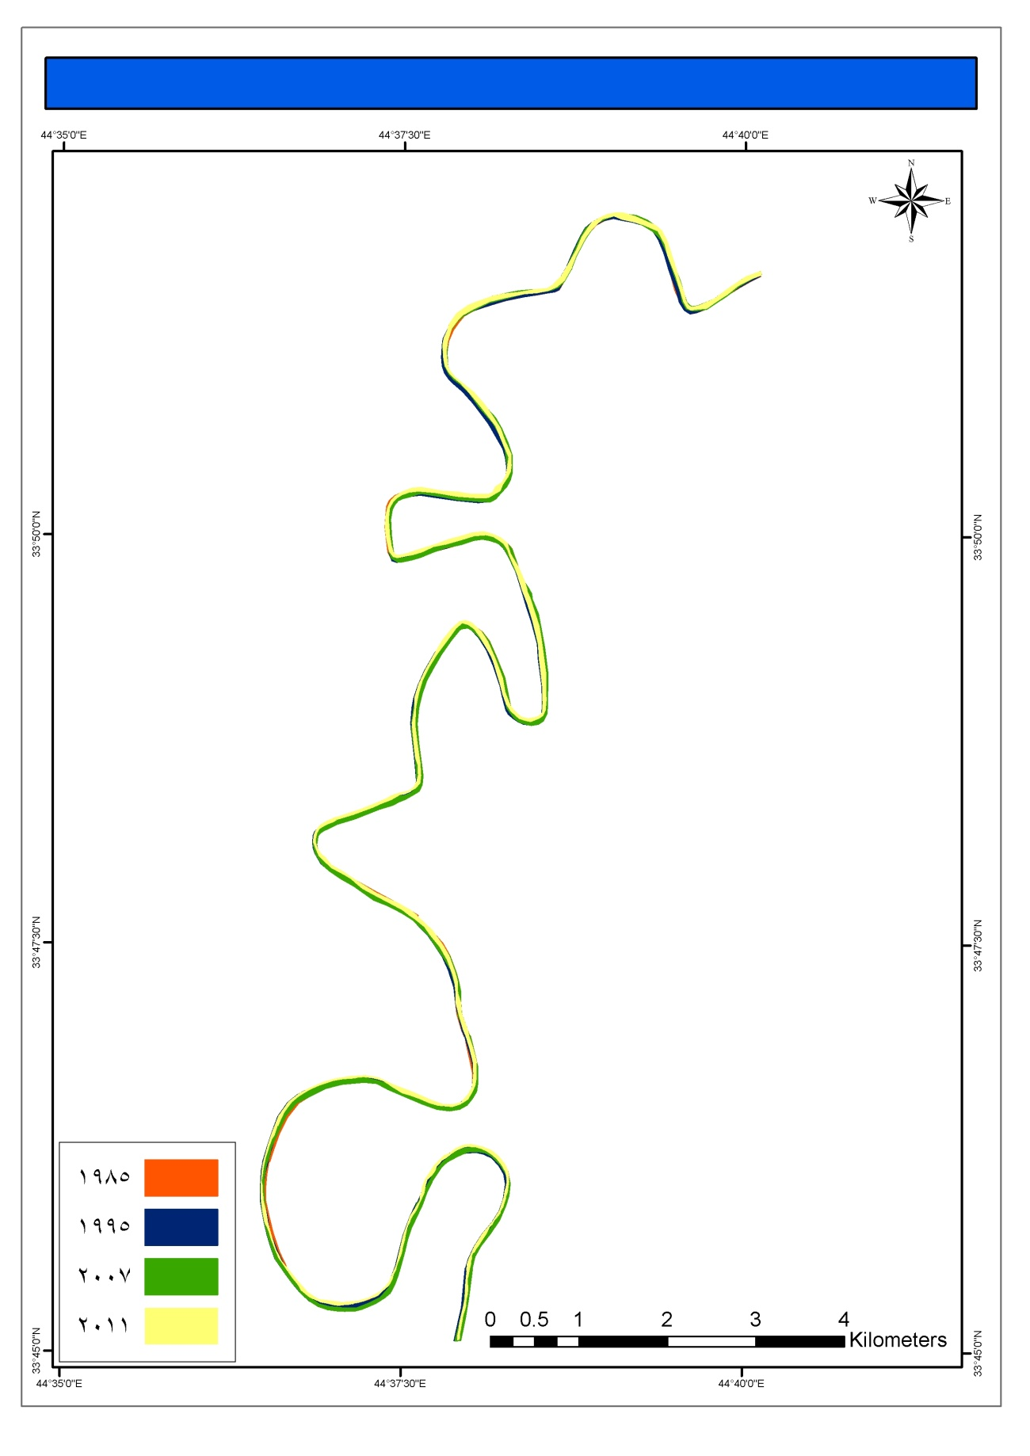

-ب-

-أ-

الطرف ص

الطرف س

-ج-

**المصدر :- من عمل الباحث اعتماداً على :-**

**Whitesell, Bruce. L,and others , Changs in plan from the Red River, Mc Curtain Country, Oklahoma. 1938-1984. Oklahoma Geological Survey vol. 48. 1988,p.199 .**

**جـــــــــــدول (2) يمثل قيمة معيار التناظر للالتواءات في منطقة الدراسة**

|  |  |  |  |  |  |  |  |
| --- | --- | --- | --- | --- | --- | --- | --- |
| **المحطات** | **اسم الالتواء** | **طـــول**  **المجرى متر** | **طــول الجزء (أ) متر** | **قيمة معيارالتناظر للجزء (أ)** | **طول الجزء (ب)متر** | **قيمة معيار التناظر للجزء (ب)** | **درجـــــة تناظـــــر الالتــواء** |
| 1 | زاغنية | 1160 | 560 | 49,3% | 600 | 51,7% | متناظر |
| 2 | زاغنية | 1516 | 776 | 51,2% | 740 | 48,8% | متناظر |
| 3 | السواعد | 1100 | 480 | 43,7% | 620 | 56,3% | غيرمتناظر |
| 4 | السواعد | 1900 | 920 | 48,5% | 980 | 51,5% | متناظر |
| 5 | حدمكسر | 1530 | 790 | 51,7% | 740 | 48,3% | متناظر |
| 6 | الدوريين | 1000 | 610 | 61% | 390 | 39% | غيرمتناظر |
| 7 | الدوريين | 900 | 340 | 37,8% | 560 | 62,2% | غيرمتناظر |
| 8 | الدوريين | 1265 | 600 | 47,5% | 665 | 52,5% | متناظر |
| 9 | العبارة | 1260 | 650 | 51,6% | 610 | 48,4% | متناظر |
| 10 | العبارة | 1630 | 770 | 47,3% | 860 | 52,7% | متناظر |
| 11 | خرنابات | 1410 | 720 | 51,5% | 690 | 48,9% | متناظر |
| 12 | خرنابات | 1478 | 678 | 45,9% | 800 | 54,1% | متناظر |
| 13 | السبتية | 1535 | 725 | 47,9% | 800 | 52,1% | متناظر |
| 14 | الهويدر | 2235 | 1100 | 49,3% | 1135 | 50,7% | متناظر |
| 15 | الهويدر | 4700 | 2170 | 46,2% | 2530 | 53,8% | متناظر |
| 16 | بعقوبة | 3640 | 1840 | 50,6% | 1800 | 49,4% | متناظر |
|  | المعدل |  |  | 48,81% |  | 51,27% |  |

**المصدر:- من عمل الباحث أعتماداً على :-**

**المرئية الفضائية للقمر الصناعي (ايكو نوس) Eco NWsلعام2011 باستخدام برنامجArc GIS 9.3**

1. **تغير التعرجات في منطقة الدراسة :-**

من الواضح وجود تغيرات عديدة في مورفومترية التعرجات لمجرى نهر ديالى بين زاغنية وبعقوبة خلال المدة (1985-1995-2007) والسبب يعود الى استمرار الحركة الجانبية لمجرى النهر. حيث وجدت تغيرات عديدة شملت طول المجرى والمدى وطول موجة الالتواء مما ادى الى حصول اختلاف في نسبة التعرج كما موضح في الجدول (3) وعلى النحو التالي :-

1- تغير طول موجة الالتواء خلال السنوات 1985-1995-2007 م , إذ كان الفارق كبيراً نسبياً في بعض التعرجات وكان أقصاها في ثنية السبتية محطة 13 والذي بلغ 68 متراً, اما أقل فارق فقد كان في ثنية زاغنية محطة 2 وثنية السواعد محطة 3 وثنية الدوريين محطة 6 والتواء العبارة محطة 9 اذ سجلت جميعاً 5 أمتار, وعلى العموم فقد سجلت التعرجات في منطقة الدراسة تبايناً ملحوظاً من حيث الزيادة والنقصان في طول موجة الانعطاف اذ سجل تقلصاً في بعض الالتواءات والثنيات وكان في ثنية زاغنية محطة 1 اذ بلغ 780 متراً, سنة 1985 و760 متراً, في سنة 2007 , اما في ثنية الدوريين محطة 7 فقد سجل زيادة ايضاً وكان 610 أمتار, سنة 1985 , و614 متراً, سنة 2007 , وفي التواء العبارة محطة 10 سجل تقلصاً اخر وكان 905 أمتار, سنة 1985 , و900 متر, سنة 2007 , وسجل التواء الهويدر محطة 14 نقصاً وكان 1240 متراً, سنة 1985 , و1220 متراً, سنة 2007 , اما التواء الهويدر محطة 15 فبلغ 2135 متراً, سنة 1985 , و2134 متراً, سنة 2007 , اما الزيادة التي سجلت في بعض الالتواءات والثنيات في منطقة الدراسة وكانت في ثنية زاغنية محطة 2 وسجلت 1055 متراً, سنة 1985 , و1060 متراً, سنة 2007 , وسجلت ثنية السواعد محطة 3 زيادة وكانت 935 متراً, سنة 1985 , و940 متراً, سنة 2007 , اما ثنية السواعد محطة 4 هي الاخرى سجلت زيادة فكان 1300 متر, سنة 1985 , و1320 متراً, سنة 2007 , وثنية حدمكسر محطة 5 سجلت تزايداً كان 990 متراً سنة 1985 , و994 متراً, سنة 2007 , اما ثنية الدوريين محطة 6 شهدت زيادة وكانت 785 متراً, سنة 1985 , و790 متراً, سنة 2007 , كذلك في ثنية الدوريين محطة 8 اذ بلغ 1000 متر, سنة 1985 , و1020 متراً , سنة 2007 , وفي محطة 12 التواء خرنابات فقد بلغ 815 متراً, سنة 1985 , و839 متراً, سنة 2007 , وفي ثنية السبتية محطة 13 بلغ 1390 متراً, سنة 1985 , و1458 متراً, سنة 2007, اما التواء بعقوبة محطة 16 فكان 820 متراً, سنة 1985 , و835 متراً, سنة 2007 , ان ما سجلته الالتواءات والثنيات في منطقة الدراسة من تباين من حيث الزيادة والنقصان في طول موجة الانعطاف لكل التواء وثنية انما يدل على تحرك الالتواءات خلال فترات من الزمن وعدم استقرار وضعها من حيث شكلها الهندسي .

2- الزيادة في طول المجرى في التعرجات عند نقاط القياس وسبب ذلك هو استمرار عملية الحت في الجوانب المقعرة في حين تترسب المفتتات على الجوانب المحدبة . الامر الذي يزيد من طول المجرى ما لم تقطع رقبة التعرج مكونةً بحيرة هلالية , وان أكبر نسبة تزايد في الطول كان في ثنية محطة 4 وكان 95 متراً, واقل تزايد كان في المحطات 2, 3, 6, 9 , وكان 5 أمتار.

3- يؤدي التغير في طول المجرى وطول موجة الانعطاف الى تغير نسبة التعرج وهذه النسبة قد ازدادت على العموم ولكن بفارق ضئيل , وان اعلى تزايد في هذه النسبة كان في ثنية زاغنية محطة 2 وكانت الزيادة (0,3 %) وكانت بين سنة 1985-2007 , اما اقل التعرجات تغيراً في هذه النسبة فكان في ثنية السبتية محطة 13 لنفس السنوات أعلاه والذي سجل تناقصاً في نسبة التعرج مقداره (1 ,0) بعد ان كان (1,1) .

4- ان التغير الحاصل في طول المجرى وطول موجة الانعطاف لم يؤد الى تغير اتجاه تقعر التعرجات , اذ بقيت محافظة على اتجاهاتها رغم التغيرات الحاصلة على ضفافها الخارطة (3) .

**جـــــــدول (3)**

**التطورات الحديثة لالتواءات نهر ديالى في منطقة الدراسة للسنوات**

**1985-1995 -2007**

|  |  |  |  |  |  |  |  |  |  |  |  |  |  |  |
| --- | --- | --- | --- | --- | --- | --- | --- | --- | --- | --- | --- | --- | --- | --- |
| **طـــــول موجة الالتواء** | | | | | **طول المجرى للالتواءات** | | | **المــــــــدى** | | | **نسبة التعرج** | | | **اتجاه التقعر** |
| **ت** | **الالتواء** | **1985** | **1995** | **2007** | **1985** | **1995** | **2007** | **1985** | **1995** | **2007** | **1985** | **1995** | **2007** |  |
| **1** | **زاغنية** | **780** | **755** | **760** | **1155** | **1158** | **1159** | **400** | **402** | **404** | **1,4** | **1,4** | **1,5** | **جنوب** |
| **2** | **زاغنية** | **1055** | **1150** | **1060** | **1200** | **1513** | **1515** | **400** | **401** | **402** | **1,1** | **1,3** | **1,4** | **شمال** |
| **3** | **السواعد** | **935** | **940** | **940** | **1092** | **1094** | **1150** | **215** | **216** | **218** | **1,1** | **1,1** | **1,2** | **غرب** |
| **4** | **السواعد** | **1300** | **1310** | **1320** | **1800** | **1892** | **1895** | **578** | **480** | **583** | **1,3** | **1,4** | **1,4** | **شرق غرب** |
| **5** | **حد مكسر** | **990** | **1020** | **994** | **1520** | **1523** | **1525** | **488** | **490** | **495** | **1,3** | **1,4** | **1,5** | **غرب شرق** |
| **6** | **الدوريين** | **785** | **786** | **790** | **693** | **995** | **996** | **275** | **277** | **279** | **1,2** | **1,2** | **1,2** | **جنوب غرب** |
| **7** | **الدوريين** | **640** | **611** | **614** | **890** | **892** | **894** | **280** | **282** | **284** | **1,3** | **1,4** | **1,4** | **شمال شرق** |
| **8** | **الدوريين** | **1000** | **1010** | **1020** | **1255** | **1257** | **1260** | **340** | **341** | **343** | **1,2** | **1,2** | **1,3** | **جنوب غرب** |
| **9** | **العبارة** | **465** | **470** | **465** | **1257** | **1260** | **1260** | **490** | **495** | **498** | **2,6** | **2,6** | **1,7** | **جنوب** |
| **10** | **العبارة** | **905** | **895** | **900** | **1622** | **1624** | **1628** | **630** | **632** | **635** | **1,7** | **1,8** | **1,8** | **شمال** |
| **11** | **خرنابات** | **1140** | **1140** | **1080** | **1405** | **1406** | **1409** | **390** | **396** | **399** | **1,2** | **1,2** | **1,3** | **شمال غرب** |
| **12** | **خرنابات** | **815** | **853** | **839** | **1473** | **1475** | **1477** | **540** | **541** | **543** | **1,7** | **1,7** | **1,8** | **شرق غرب** |
| **13** | **السبتية** | **1390** | **1455** | **1458** | **1532** | **1533** | **1534** | **230** | **233** | **234** | **1,1** | **1** | **1** | **غرب شرق** |
| **14** | **الهويدر** | **1240** | **1210** | **1220** | **2229** | **2230** | **2233** | **840** | **842** | **845** | **1,7** | **1,8** | **1,8** | **جنوب غرب** |
| **15** | **الهويدر** | **2135** | **2138** | **2134** | **4694** | **4695** | **4700** | **1392** | **1395** | **1399** | **2,1** | **2,1** | **2,2** | **جنوب** |
| **16** | **بعقوبة** | **820** | **865** | **835** | **3630** | **3630** | **3634** | **1500** | **1540** | **1545** | **4,1** | **4,2** | **4,2** | **جنوب شمال** |

**المصدر :- من عمل الباحث إعتماداً على :-**

1. المرئية الفضائية للقمر الصناعي Land sat – لسنة 1985
2. المرئية الفضائية للقمر الصناعي Land sat – لسنة 1995
3. الخارطة الطبوغرافية لمحافظة ديالى ومنطقة الدراسة /لوحة العراق مقياس 60000,1 لسنة 2007 . باستخدام برنامج Arc GIS 9.3 .

**الخارطــــــة (3)**

**تغير أبعاد الالتواءات والثنيات في مجرى نهر ديالى في منطقة الدراسة للسنوات (1985-1995-2007-2011)**

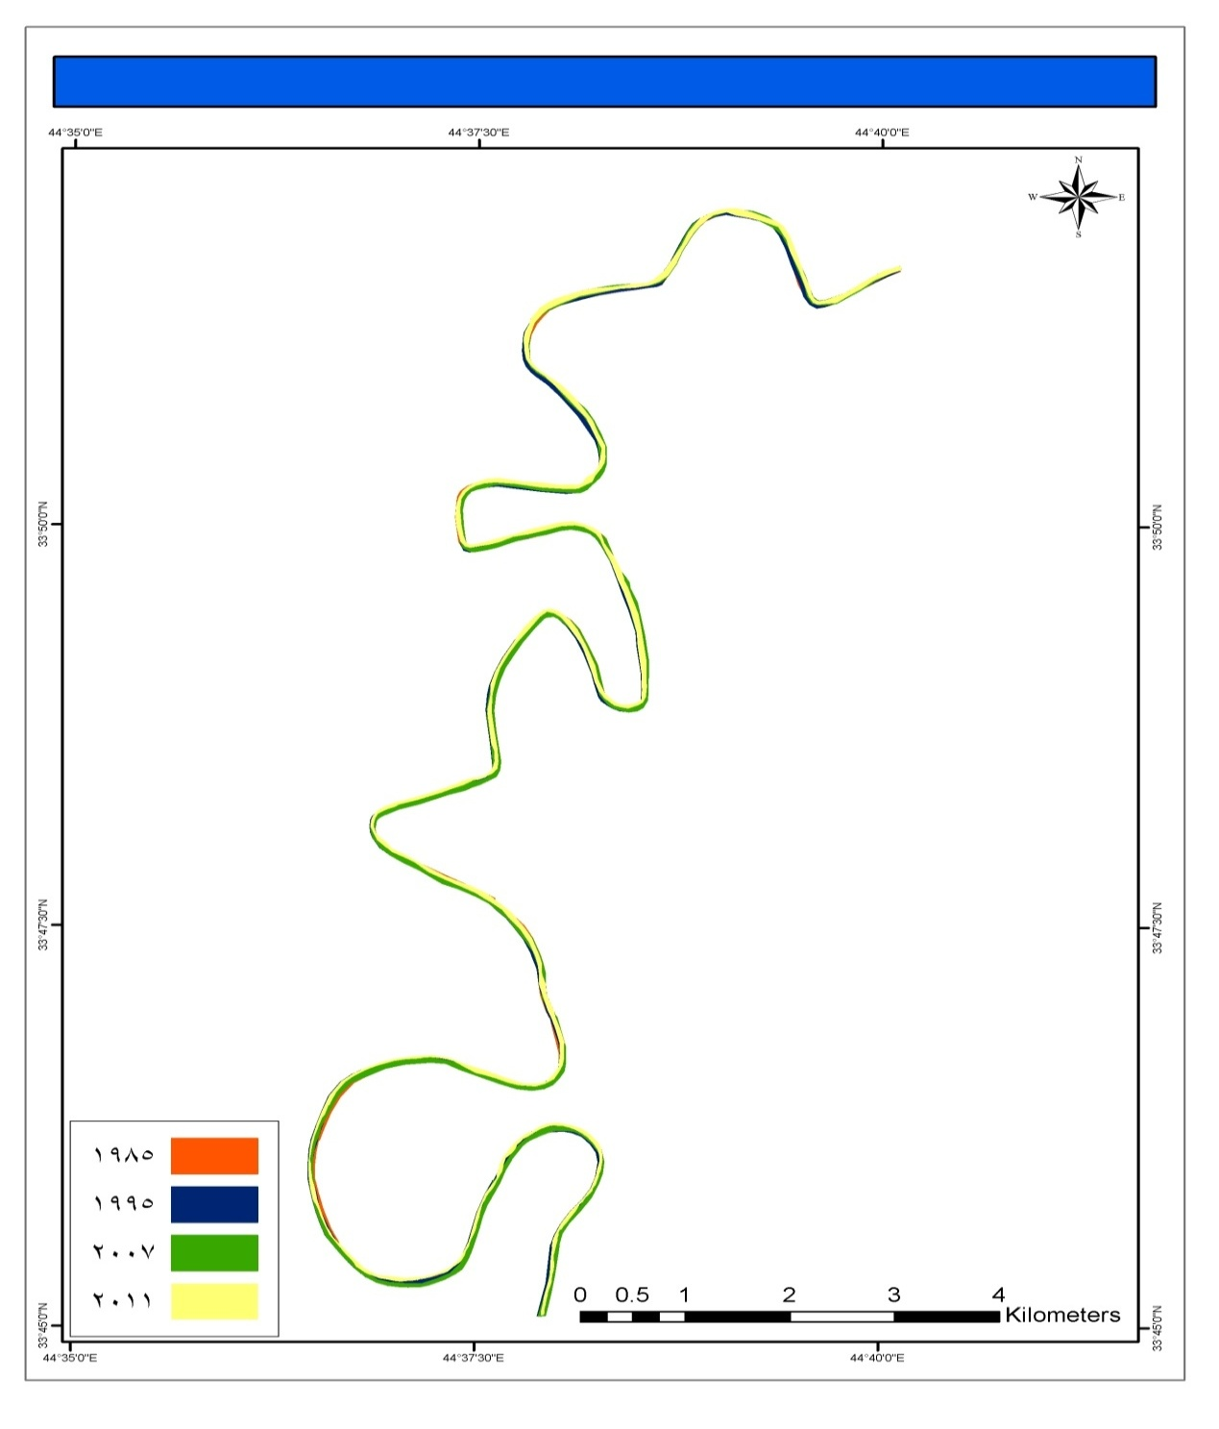**المصدر:- من عمل الباحث اعتماداً على :-**

15

14

13

12

111

10

9

**8**

**7**

**6**

**5**

**4**

**1**

**3**

**2**

16

بعقوبة

زاغنية

1. المرئية الفضائية للقمر الصناعي Land sat – لسنة 1985
2. المرئية الفضائية للقمر الصناعي Land sat– لسنة 1995
3. الخارطة الطبوغرافية لمحافظة ديالى ومنطقة الدراسة/لوحة العراق مقياس 60000,1 لسنة2007
4. المرئية الفضائية للقمر الصناعي (ايكونوس) Eco NWsلعام2011باستخدام برنامج Arc GIS 9.3

**العوامل المؤثرة في تطور المجرى :-**

هنالك عوامل عديدة تتداخل فيما بينها تؤثر على المجرى النهري بصورة مباشرة تؤدي الى إحداث عمليات تغيير في المظاهر الجيمورفولوجية للمجرى النهري خلال مدة زمنية قصيرة , وهذه العوامل اما ان تكون عوامل طبيعية تحكمت بها الطبيعة المرافقة للنهر أو عوامل بشرية استحدثها الانسان حتى يستفيد من امكاناتها في تسخير الطبيعة , وهذه العوامل كالأتي :-

اولاً- **العوامل الطبيعية** :-

للتعرف بصورة أوضح وأدق على العوامل الطبيعية المؤثرة في تطور المجرى النهري سيتم التطرق الى كل عامل على حدة وهي :-

**أ- التركيب الجيولوجي :­-**

يعد التعرف على نوعية الصخور وطبيعتها البنيوية أمرا ضرورياً لغرض معرفة مدى تأثيرها في سلوك النهر, اذ ان منطقة الدراسة ذات تكوينات رسوبية قليلة المقاومة لعوامل التعرية النهرية الامر الذي جعل من السهل على نهر ديالى ان يشق مجراه فيها ويغير اتجاهه فيها من حين الى اخر تبعا للوضع التكتوني في المنطقة .

**ب- المناخ :-**

للمناخ تأثير كبير في تطور المجرى النهري ومن جوانب عدة , حيث ان الحرارة العالية تعمل على تمدد وتقلص المعادن المكونة للترسبات المكونة لضفاف الانهار نتيجة للتفاوت في درجات الحرارة بين وسط النهار ومنتصف الليل مما يسبب تشقق وتكسر وتفتت الصخور والترسبات المكونة لضفاف الانهار خاصة اذا كانت الضفاف مواجهة لأشعة الشمس على عكس الضفاف التي تكون في الظل الأمر الذي يقوي من تأثير العمليات المائية فيها أثناء ارتفاع مناسيب المياه فتغمر هذه الشقوق بالماء . ولمياه الامطار الساقطة دورها في زيادة تعرية الضفاف لاسيما في فصل الربيع فهي تزيد من كميات الصرف المائي مما يؤدي الى زيادة الضغط على المجرى ومن ثَمّ تزداد عمليات الحت والترسيب فيه , اما الرياح فتعمل على تعرية الضفاف عند الاصطدام بها مباشرةً او عن طريق اسهامها في إحداث أمواج تضرب الضفاف عندما تهب عكس اتجاه الجريان فتؤثر في الضفاف سيما المقعرة منها.

**ج- التصريف المائي :-**

يمتاز نهر ديالى بتذبذب تصريفه المائي والتي تتباين كمية الصرف فيه بين سنة واخرى وهذا التباين يؤثر بدوره في عمليات الحت والترسيب , لذا فان قابلية النهر تزداد على الحت والحمل كلما زاد الصرف المائي . بينما يزداد الترسيب وتقل التعرية المائية عند هبوط معدلات التصريف . وتعمل الفيضانات على إحداث تغير سريع في مورفومترية المجرى لاسيما الكبيرة منها خاصة إذا جاءت على شكل دفعات متتالية تعمل على هدم الضفاف وحتها , كما وتعمل على ازالة بعض الجزر نتيجة اصطدام التيار المائي السريع بها كونه محملاً بنسبة عالية من الرواسب . اذ تعمل على تفتيت التربة ومن ثم تسهل من عملية فصل ذراتها , وعموما يزداد الحت في الترب الرملية ويقل في الترب الطينية ونهر ديالى من الانهار التي شهدت فيضانات متكررة في القرن الماضي ومن اشهرها فيضانات 1934-1954-1978-1988-1994م , ضمن مدة الدراسة .

**د- النبات الطبيعي :-**

يؤدي النبات الطبيعي دوراً مهما في التقليل من شدة التعرية المائية حيث يقوم بتثبيت التربة بسبب تشابك الجذور المتوغلة فيها , ففي وقت الجفاف لا تتعرض الضفاف للتشقق بسبب نمو النبات الطبيعي عليها لان الجذور تحافظ على رطوبة التربة التي تشغل المسامات البينية فيها والتي يؤدي فقدانها عن طريق التبخر الى انكماش سطح التربة وتشققها , وبالتالي يكون من السهل تعريتها فهو بذلك يعمل على التقليل من عملية التغيير في المجرى هذا من جانب ومن جانب اخر فأن النبات الطبيعي يسهم في نمو الجزر النهرية وتطورها من خلال المفتتات التي يحملها الماء معه. كما مبين في الصورة (1) .

**صــــــــــورة (1) النبات الطبيعي الذي ينمو على ضفاف مجرى النهر**

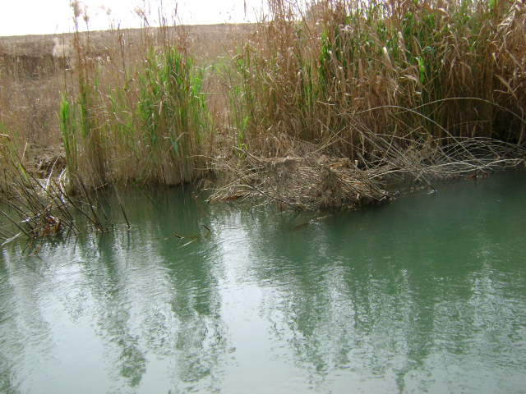

**المصدر:- الدراسة الميدانية بتاريخ 24/2/2013**

**ه- الحيوانات :-**

تؤثر الحيوانات في الضفاف تأثيرا واضحاً من خلال الأثر الهدمي الذي يتبع طريق الهدم. ان دور الحيوانات في التأثير على الضفاف يكاد يقتصر على الهدم دون البناء .

تبين من خلال البحث الميداني ان هناك عدداً من الحيوانات ذات أثر واضح في عملية الهدم وربما هناك انواع أخرى تسهم في هذه العملية إلا ان دورها لم يتضح خلال مدة الدراسة لذا سيتم التركيز على الحيوانات الواضحة التأثير على الضفاف في منطقة الدراسة ومنها الطيور إذ تسهم في تراجع الضفاف ذات الانحدار الشديد , تمتاز هذه الطيور جميعها بأنها تحفر انفاقاً في الاقسام العليا من الضفاف المقعرة الشديدة الانحدار. تختار الطيور تلك الاجزاء من الضفاف كي تكون في مأمن من اعدائها من الحيوانات الاخرى ومن هذه الطيور الوروار العراقي (آكل النحل) (ابوالخضير بالعامية) والقراق الأوربي (الخنضــــــر بالعامية) .

ان طبيعة تواجد الانفاق التي تحفرها هذه الطيور والتي يصل عمقها الى حوالي نصف متر في الاجزاء العليا من الضفاف يجعل لها اسهاماً محدوداً في انهيار الضفاف يقتصر على اوقات الفيضانات العالية تقوم هذه الحفر بإفساح المجال لتوغل المياه داخل الضفاف مما يؤدي الى سهولة تداعيها وتفتتها فيجرفها تيار الماء المتدفق, غير ان حالة امتلاء الضفاف اصبحت نادرة فلم تحدث حالة امتلاء الضفاف في هذه المنطقة منذ عام 1988م . ومن الحيوانات الاخرى التي يبدو تأثيرها واضحاً في هدم الضفاف هي القوارض حيث تنتشر في جميع ضفاف نهر ديالى . تفضل القوارض المناطق الرطبة والمعشبة وبما ان منطقة الدراسة تتميز برطوبة ضفافها لقربها من المجرى وكثافة النبات الطبيعي على جانبي مجرى النهر لذا فهي تتغذى بشكل أساسي على أوراق وجذور النباتات ومنها الجرذان والتي منها فأر الالبانديكوت . تمتاز مغاور هذا الفأر بسعتها وكثرة تفرعاتها المترابطة احياناً والتي تمتد افقياً تحت سطح التربة الى ما يقارب 15 متراً ويتراوح عمقها من 10 الى 70 سم . وان تكاثر هذا الحيوان مستمر على طول السنة وخصوصا في فصل الصيف(1). لاحظ الصورة (2) .

**الصــــــــورة (2) تبين حفر الطيور ومغاور القوارض في كتف وضفاف النهر**

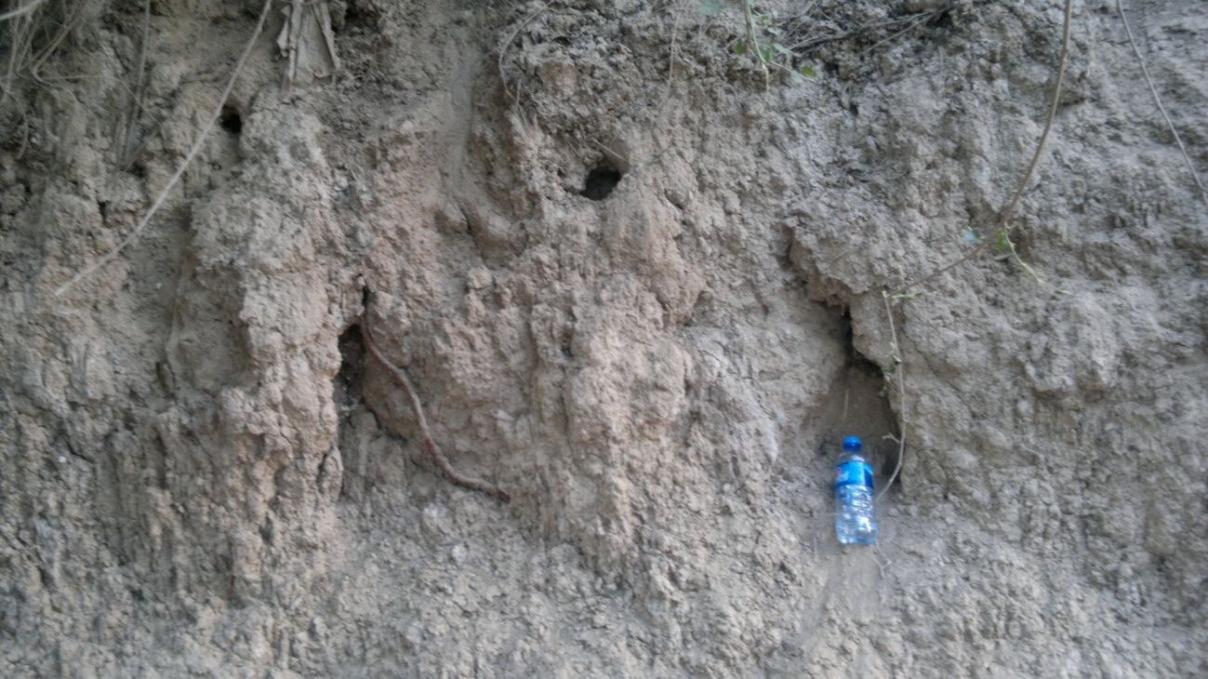

**حفر القوارض في ضفاف النهر**

**المصدر:- الدراسة الميدانية بتاريخ 17/5/2013**

**ثانياً- العوامل البشرية** :-

اهتم الانسان بالظواهر الطبيعية متأثراً بها ومؤثراُ فيها . ويظهر ذلك من خلال تغييره لبعض معالم سطح الارض . وان تقدم الانسان وتمكنه من تسخير الآلة لصالحه وتطوير نوعيتها وكفاءتها ادى الى تصاعد دوره في تغيير معالم سطح الارض . وان اهتمام الانسان بالظواهر الطبيعية يرتبط بمقدار أثرها في حياته . وتأتي الانهار في مقدمة الظواهر التي اثرت وتأثرت بنشاط الانسان(1). فلقد نشأت على ضفافها أعظم الحضارات واقدمها(2).

ومن خلال سعي الانسان لتسخير الطبيعة لخدمته اسهم بشكل فاعل في تغيير نمط الطبيعة ومنها طبيعة جريان الماء في الانهار اذ ان بناء السدود والخزانات قلل من فوارق الصيهود والفيضانات مما انعكس على تغير السلوك الذي يتبعه النهر عند تحركه داخل المجرى. ويؤثر الانسان في طبيعة مجرى النهر في منطقة الدراسة بأشكال عدة منها :-

**أ- مشاريع السيطرة والخزن :-**

حاول الانسان منذ القدم السيطرة على المياه نظراً الى ما تسببه من اخطار على الارواح والممتلكات . اذ تشكل الفيضانات التي تحدث بين مدة واخرى خطراً يهدد ما يحيط بها . لذا فقد عمل الانسان على التقليل من شدة هذه الفيضانات عن طريق انشاء مصارف عديدة للمياه. ونهر ديالى واحد من الانهار التي اقيمت عليه عدة مشاريع للسيطرة والخزن والارواء والتي منها سد ديالى الثابت الذي انشىء لاول مرة عام 1928م. وقد اعيد بناء وتصميم هذا السد مرة اخرى عام 1930 وعام1940م. وسد دربندخان الذي انشىء سنة 1962م . وسد حمرين الذي انشىء سنة1980م. فضلاً عن ناظم الصدور المشترك الذي يعتبر المصرف الرئيسي لمياه نهر ديالى بعد سد ديالى الثابت والذي تتفرع منه عدة جداول على ضفتيه اليسرى واليمنى الامر الذي يؤدي الى صرف جزء كبير من مياه نهر ديالى مما يؤثر في هيدروغرافية النهر. تسهم السدود والخزانات بشكل كبير في التأثير على مجرى النهر اذ تتجمع أطنان من الرواسب أمام السد, وعندما تفتح بوابات السد وتطلق المـــــــــــياه فإن هذه الرواسب تنجرف مع التيار المائي مما يؤدي الى زيادة الترسيب بعد مؤخرة السد اذ تسهم في بناء الجزر والجوانب المحدبة في المجرى النهري

**ب- السداد الترابية الجانبية :-**

أنشئت السداد الترابية لغرض حصر المياه داخل مجرى النهر ومنعها من الطغيان على الاراضي المجاورة أثناء فترات الفيضان , كذلك للحد من عمليات تآكل جوانب المجرى وخاصةً قرب الطرق الرئيسة والمدن . توجد السداد الترابية في منطقة الدراسة والتي تقع في نهاية حدود البحث ضمن الالتواء الذي يقع بين الهويدر ومدينة بعقوبة على الضفة اليسرى للنهر وبأرتفاع 2-3 أمتار فوق كتف النهر في الجانب المقعر .

**ج- حركة الزوارق داخل المجرى :-**

تؤثر حركة الزوارق داخل المجرى النهري ضمن منطقة الدراسة التي يستخدمها الصيادون والتي تحتوي على محركات سريعة محدثة موجات عالية تضرب الضفاف مما يؤدي الى تسارع عمليات النحت فيها اذ يفضل الصيادون السير عند أعمق النقاط في النهر (خط التالوك الذي يكون قريباً من الضفاف المقعرة عند الثنيات والالتواءات) لتلافي الانغراز في المجرى , الصورة (3) تبين حركة الامواج التي تحدثها الزوارق داخل مجرى النهر .

**الصـورة (3) تبين الامواج التي تحدثها الزوارق داخل مجرى النهر**

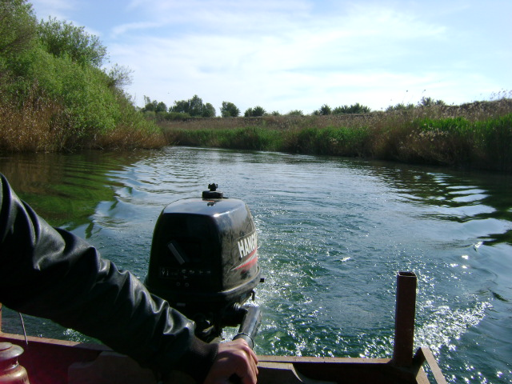

**المصدر:- الدراسة الميدانية بتاريخ 4/6/2013**

**الاستنتاجـــــات**

1. توجد تغيرات حديثة لمجرى نهر ديالى في منطقة الدراسة خلال أربع مدد زمنية في السنوات (1985-1995-2007-2011) م .
2. يوجد في مجرى نهر ديالى ضمن منطقة الدراسة 11 ثنية و6 التواءات متباينة في الخصائص المورفومترية .
3. ظهر من خلال البحث ان مجرى نهر ديالى دائم التغير وان حركته الجانبية مستمرةوسبب ذلك عوامل طبيعية وبشرية تفاعلت فيما بينها وأثرت في مجرى النهر .

**Abstract**

Clear from this study that there are changes in the plot twists along the Diyala River between Zagnah and paquba and that the cause of these changes natural and human factors during four time periods were chosen to make a comparison for the years (1985-1995-2007-2011 AD) where the study (16) in the station sites fall within the different areas along the Diyala River , which were represented in the twists and tucks differed in shape and appearance. It has been found that there is a difference in the proportion of zig - zag of plot twists , trends and differences in value and change to this meandering twists . The reason for that factors met and influenced the evolution of the river directly led to the events of change operations in Gemorphology course in the study area , study has shown the impact of natural factors in the evolution of the river , which were represented formulators Geological and quality of rocks and how they affect the behavior of the river because of the formations of sedimentary few resistance the erosion of river in addition to factor climate and its impact on soil and water in terms of temperature and rainfall either discharge water is represented role through two phases of flood and drought , which works on erosion and sedimentation in the banks of the river either natural vegetation leads Doreen important first in soil stabilization and the second in blocking the movement of Hungarian water inside . With regard to animals of birds and rodents that burrow tunnels in the banks of the river and shoulders that lead to the weakening of the aspects of the course exposed them to the demolition . The worlds of human has represented in the projects of control and storage and through which water control within the course and have effect as a result of gathering tons of sediment before the dam and when you open the sluice gates off sediment with water shot and drift with the current of water , which leads to increased sedimentation in the aspects convex of distortions Hungarian . The payment is to narrow dirt water within the stream and prevent it from tyranny on land during flooding in addition to the movement of boats inside the sinkhole where these boats engines working on the events of the waves hit the high banks of the river leads to the acceleration processes sculpture side of the stream .

**المصـــــــــــادر**

* القيم , باسم, مورفوتكتونية نهر ديالى في العراق , مجلة كلية الاداب , جامعة بغداد, العدد (78) ,2007 , ص231.
* الطائي , خطاب عطا نعيم, مظاهر اشكال سطح الأرض لنهر دجلة بين شيخ سعد وعلي الغربي , رسالة ماجستير (غيرمنشورة), كلية التربية للبنات , جامعة بغداد, 2007 , ص99 .
* الجبوري , محمد سلمان , منعطفات نهر دجلة بين الصويرة والعزيزية , اطروحة دكتوراه, كلية الاداب , جامعة بغداد ,1985, ص 19 .
* Alan strahler. Arther strahler. Introducing physical Geography, Cmassachusets U.S.A. February2002. P. 531 .
* (A) Arther N. strahler,A.H strahler . opcit, 416 (B)Fredrick,J.R.Betz,Environmetal,Geology,dowden,Hatchinhgsand Ross Inc .U.S.A 1975, pp 255-256.
* JosephBixbyHoyt ,man and theEarth,prentice Hall Inc,1937,p.103 .
* David Ingle smith and peter stop, the river, Cambridge, 1982, p.90.